# PHÂN TÍCH THIẾT KẾ HỆ THỐNG

## 1. Xác định tác nhân và Use Case

Các tác nhân và các Use Case

|  |  |
| --- | --- |
| Các tác nhân | Các Use Case |
| Khách hàng | Đổi mã PIN  Đăng nhập  Lỗi đăng nhập  Chuyển khoản  Vấn tin tài khoản  Gửi tiền  Rút tiền mặt |
| Nhân viên ngân hàng | Khởi động hệ thống  Tắt hệ thống |
| Ngân hàng | Chuyển khoản  Gửi tiền  Rút tiền mặt |

## 2. Các biểu đồ phân tích( Thiết kế bằng Draw.io)

### 2.1 Biểu đồ Use Case mức khung nhìn



### 2.2 Biểu đồ Use Case chính

### 2.3 Biểu đồ lớp của hệ thống

### 2.4 Biểu đồ hoạt động cho các luông sử dụng

2.4.1 Biểu đồ hoạt động Vấn tin tài khoản

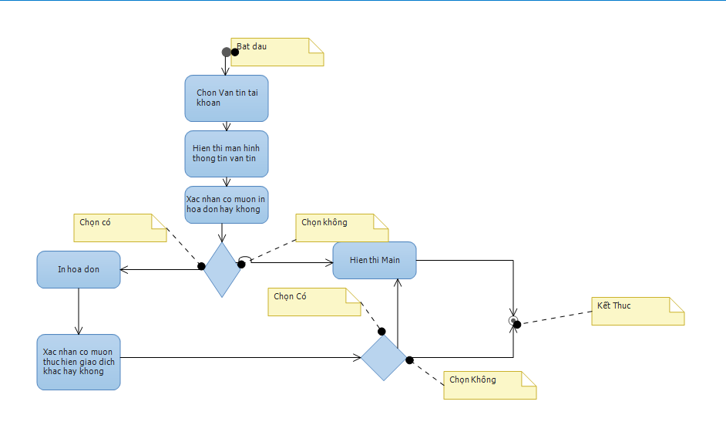

2.4.2 Biểu đồ hoạt động Thanh toán mua hàng qua mạng

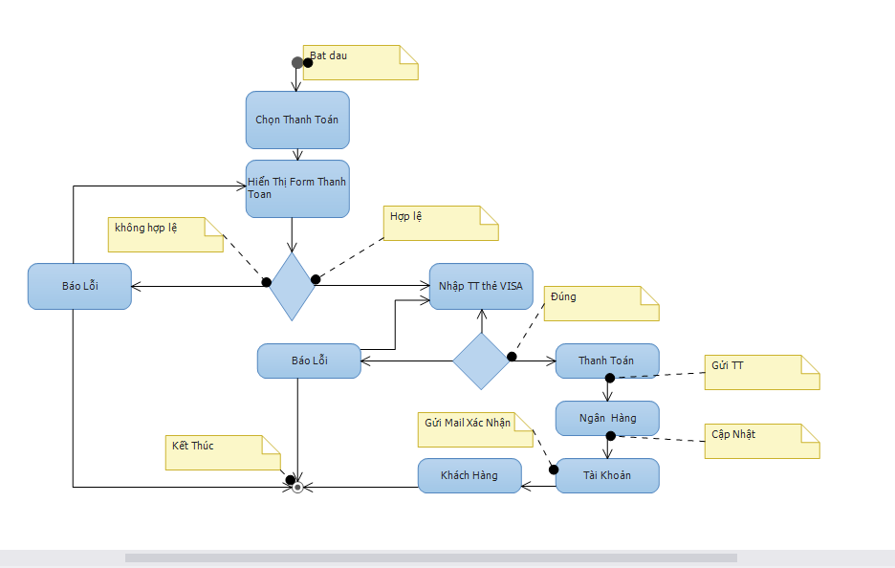

2.4.3 Biểu đồ hoạt động Mua hàng tại quầy

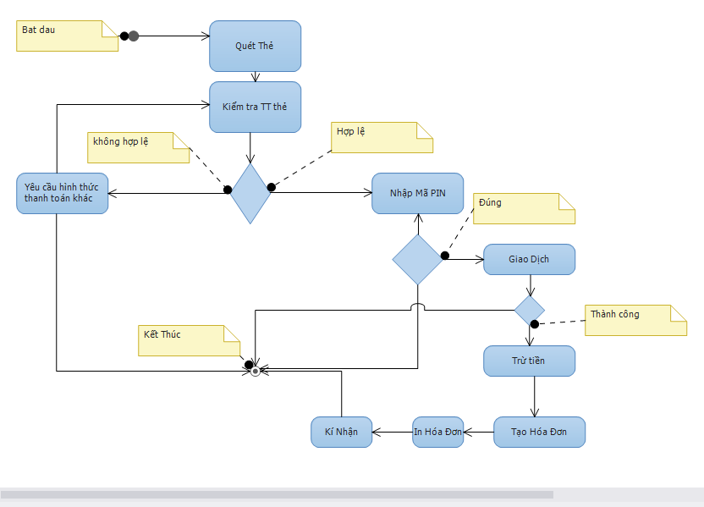

2.4.4 Biểu đồ hoạt động Gửi tiền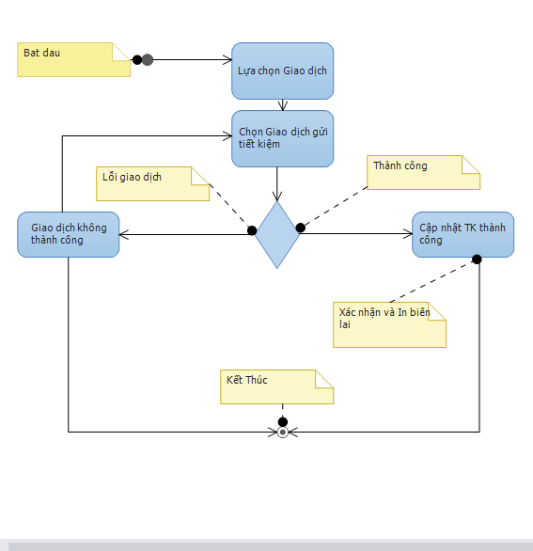

2.4.5 Biểu đồ hoạt động Rút tiền

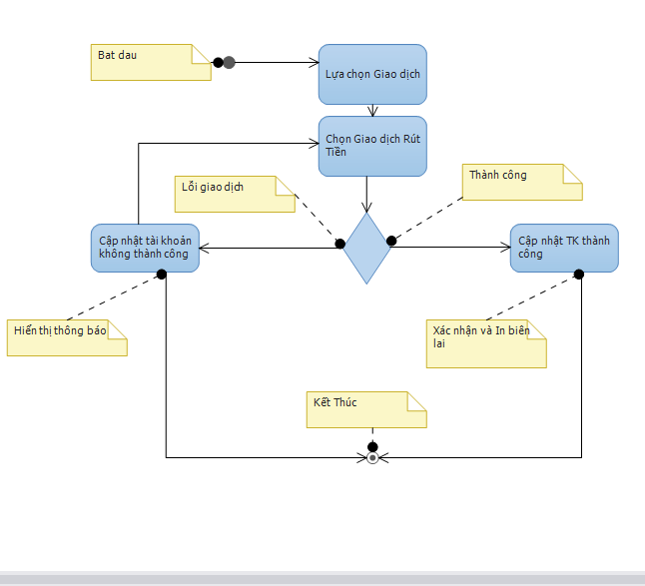

### 2.5 Biểu đồ tuần tự

2.5.1 Use Case Đăng nhập hệ thống

2.5.2 Use Case Đổi mã PIN

2.5.3 Use Case Gửi tiền

2.5.4 Use Case Rút tiền thẻ ATM

